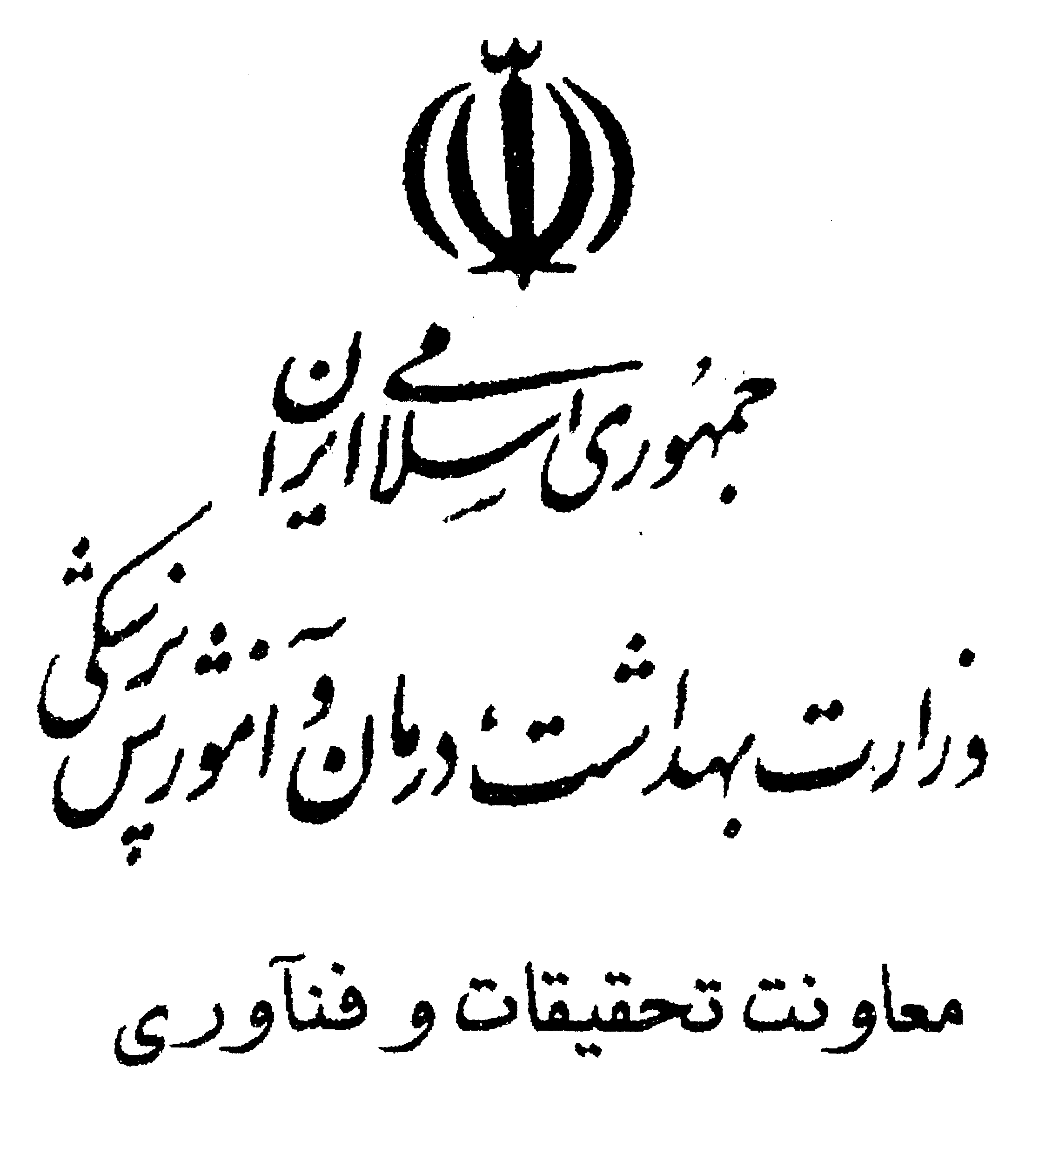
بسمه تعالي
فرم شماره 2 – تعهد دانشجو

اينجانب...............................................دانشجوي رشته .......................... ورودي............. موارد مشرحه را زير را تاييد و تعهد مي نمايم.

- بورسيه يا شاغل تمام وقت در هيچ يك از نهادها و سازمان هاي دولتي نمي باشم .
- به صورت تمام وقت (حداقل30 ساعت در هفته ) به تحصيل و پژوهش جهت انجام رساله دكتري بپردازم؛
- حداكثر ظرف مد ت 4 نيمسال تحصيلي از زمان تصويب پيشنهاد رساله دكتري (پروپوزال ) نسبت به انجام رساله و دفاع از آن اقدام نمايم. بديهي در صورتي كه انجام رساله دكتري بيش از دو سال بيانجامد دانشگاه از پرداخت پژوهانه خوداري خواهد نمود.
4. گزارش حداقل 50 درصد پيشرفت كار رساله را به موقع به استاد راهنما ارائه نموده ، فرم مربوط ( شماره 3) را پس از امضاي استاد راهنما به مسئول مربوط در دانشگاه تحويل نمايم؛
5. در هر زمان پس از بهرة مندي از بورسيه مراتب را سريعا به آگاهي دانشگاه برسانم تا طبق مقررات مربوط اقدام نمايند.
6. در صورت بهرة مندي از حمايت سازمان ها، نهادها و مراكز براي اجراي رساله ، مراتب را به آگاهي دانشگاه برسانم؛
7. چنانچه خلاف موارد ياد شده ثابت شود، دانشگاه مي تواند براي استرداد وجهي كه بابت پژوهانه به حساب اينجانب واريز كرده است، بر اساس قوانين مربوط اقدام نمايد.

نام و نام خانوادگي متعهد:

امضاء:

تاريخ :

